***МКОУ «Шилягинская СОШ»***

***Воссоединение Крыма с Россией***

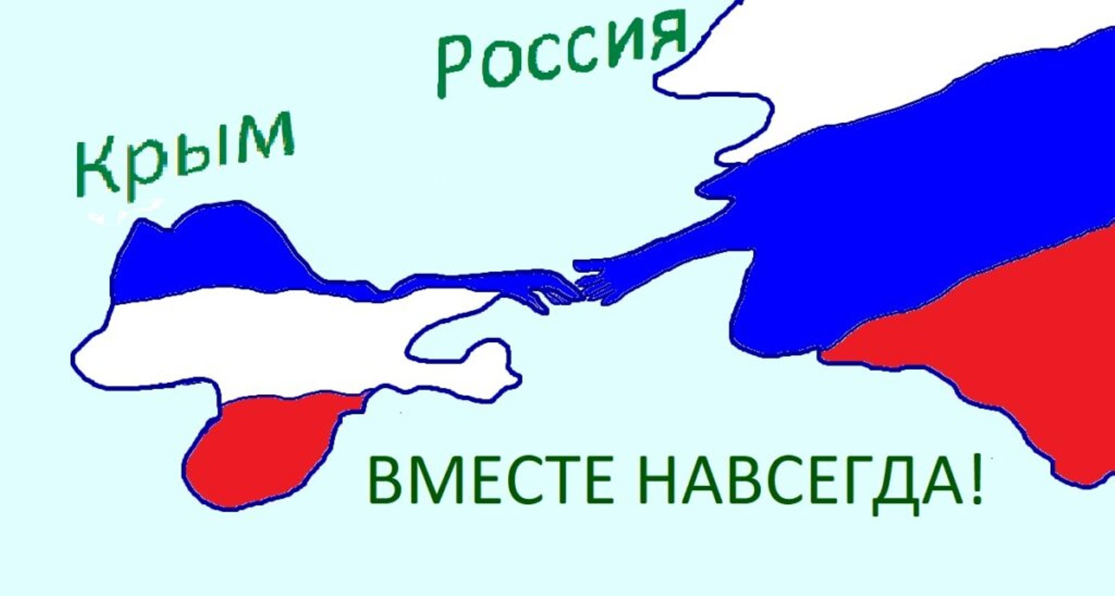

Классный руководитель: Шамхалова З.И.

**Цель:**Воспитание интереса к изучению прошлого своей Родины, чувства уважения к истории России и гордости за свою страну и её народ, патриотизма.

**Задачи:**

1. Познакомить учащихся с историей, произведениями русских поэтов о Крыме. Рассмотреть особенности исторического и культурного единства республики Крым и города Севастополя с Российской Федерацией.

2. Развивать умение анализировать, делать выводы, способствовать развитию творческих способностей школьников.

**Оборудование**: ПК, презентация «Воссоединение Крыма с Россией», аудиозаписи: Гимн РФ, флажок

**Ход мероприятия.**

*Звучит гимн Российской Федерации.*

**Введение в тему мероприятия.**

- 16 марта 2014 г. состоялся референдум о статусе Крыма. За воссоединение с Россией на референдуме в Крыму проголосовали 96,77% жителей. 17 марта 2014 г. после референдума была провозглашена Республика Крым

**-** Попробуйте сформулировать тему нашего мероприятия.  (Ответы учащихся)

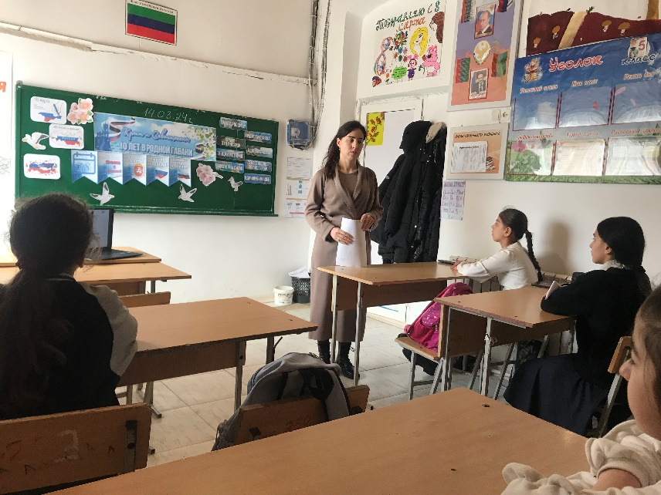

**2.** **Сообщение темы мероприятия.**

- Наш классный час посвящен воссоединению Крыма с Россией.

- 18 марта 2014 г. Президент Российской Федерации В.В. Путин подписал межгосударственный Договор о принятии Крыма и Севастополя в состав Российской Федерации, в соответствии с которым в составе России образуются два новых субъекта – Республика Крым и город федерального значения Севастополь. Договор вступил в силу с даты его принятия юридической силы (ратификации) 21 марта. Это событие имеет важное значение в новейшей российской истории**.**

**3. Работа по теме классного часа.**

*Родина — слово большое, большое!*

*Пусть не бывает на свете чудес,*

*если сказать это слово с душою,*

*глубже морей оно, выше небес.*

*В нем умещается ровно полмира:*

*мама и папа, соседи, друзья,*

*город родимый, родная квартира,*

*бабушка, школа, котенок... и я.*

- А сейчас подумайте, что значит Родина для вас. Скажите, как понимаете

слово «Родина»?

*Игра «Моя Родина ».*

Дети передают друг другу флажок и говорят: «Родина – это…» (школа, детский сад, природа, река, дом, где живу, друзья и т.п.)

*Вывод:* Родина много значит для каждого из нас. Родина – это страна, в которой мы живем; это город или село, в котором мы живем; это дом, в котором живет каждый из нас; это люди (родные и друзья), которые нас окружают.

*На свете много разных стран,*

*Но есть одна страна:*

*От белых льдов до теплых рек*

*Раскинулась она.*

- Ребята! В какой стране мы живем? (Ответы учащихся)

-Россия – самая большая страна на свете. Ни одно государство не имеет такой большой территории и такой длинной границы. На территории нашей страны могли бы целиком поместиться такие материки, как Австралия и Антарктида.

- Каждая страна имеет свою символику. Назовите символы Российской Федерации. *(Дети: гимн, герб и флаг)*

*Обращает внимание на стенд с символикой России.*

Белый цвет символизирует **благородство и откровенность**;

Синий цвет — **верность, честность, безупречность и целомудрие**;

Красный цвет — **мужество, смелость, великодушие и любовь**.

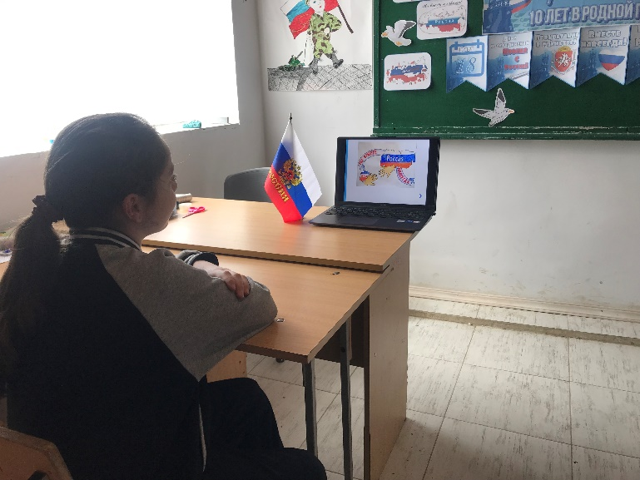

**4.** **Работа в группах.  Составление пословиц о любви к Родине.**

- Каждой группе дается задание: составить и объяснить пословицу о Родине и любви к Родине.

1) Если дружба велика, будет Родина сильна.

2) На чужой сторонушке рад своей воронушке.

3) Нет земли краше, чем страна наша.

4) На чужой стороне Родина милей вдвойне.

5) Кто за Родину горой, тот и герой.

6) Всякому мила своя сторона.

**4.  Историческая страничка.**

 -  Заглянем в историю полуострова Крым, примерно, на 2 тысячи лет назад.

- После воссоединения Крыма с Россией крымчане Родиной называют  Республику Крым, которая относится к России.  Крымчане гордятся просторами и красотой своей Родины. Есть на  крымской земле горы, леса и степи, моря, реки и озёра. Богата  земля нефтью, природным газом, углём и другими полезными ископаемыми.

История Крыма продолжается. Впереди жизнь целых поколений. И именно нам предстоит сделать эту землю процветающей и мирной. На гербе Республики Крым написано «Процветание в единстве!», а это значит, что только под мирным небом и в содружестве всех наций мы сможем сделать нашу землю процветающей и богатой.

**5**. **Путешествие по крымским достопримечательностям.**

- Предлагаем совершить заочное путешествие по достопримечательностям Крыма.

*На фоне песни «Крым – это Россия» в исполнении В. Цыгановой.*

**6. Рефлексия.**

- Скажите, о чем мы сегодня говорили? Что нужно делать каждому, чтобы своя Родина процветала?

-Родина много значит для каждого из нас. Это, прежде всего, город или село, где прошло наше детство. Родиной  крымчане называют  теперь Республику Крым.

-Ребята,  как вы думаете, какие народы проживают на нашей большой Родине?

- На территории Крыма живут вместе более двадцати национальностей. Это русские, украинцы, крымские татары  и многие другие. Мы все должны быть дружны и верить в светлое будущее нашей большой и прекрасной страны.

**7.    Подведение итогов мероприятия.**

- Ребята, о какой знаменательной дате в истории Крыма и России мы сегодня говорили с вами?

- Когда мы будем праздновать день воссоединения Крыма с Россией?

(18 марта)

- Почему 18 марта? (Потому что 18 марта 2014 года был подписан договор о вступлении Республики Крым и города Севастополя в состав Российской Федерации на правах новых субъектов).

